Новогодние поздравления из Аннино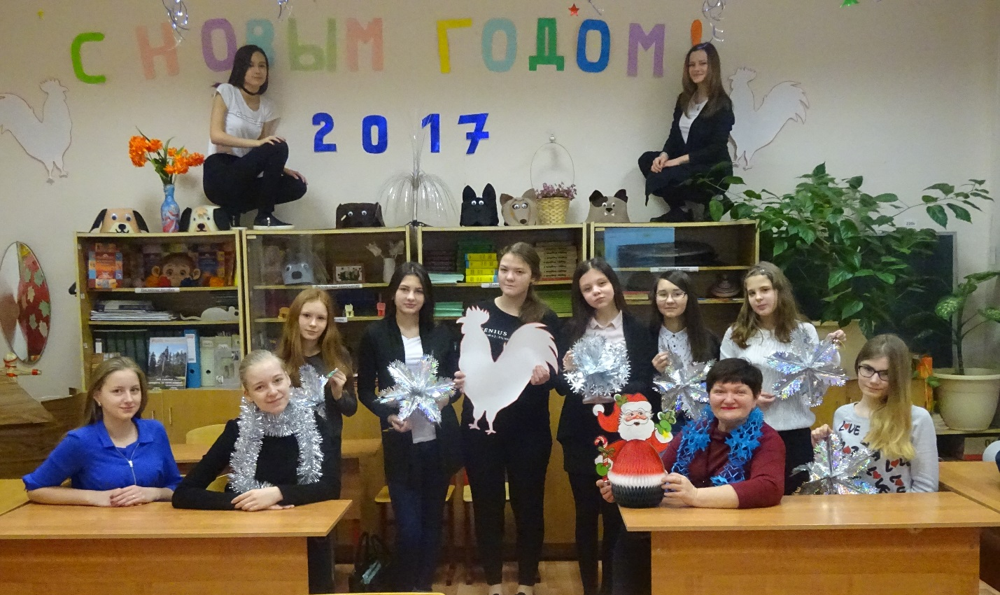

Новогодние частушки
от 8АА и 8БА класса
Елка, шарики, хлопушки
Веселимся от души.
Новогодние частушки
Наши очень хороши.

Год Петуха стучит в окошко,
Рады мы его встречать.
Потрудились мы немножко
Кабинет наш украшать.

Одни снежинки вырезают
Украшают потолок.
А другие убегают,
Готовь им веник и совок.

Зимой холодная погода,
Трудно на урок вставать.
Зачем же в это время года
Так много детям задавать?

Семь уроков каждый день
Эх, скорей бы пятница!
Тем, кому учиться лень
Уж очень она нравится!

Триместр первый позади,
Без «двоек» он конечно!
Но наш учитель нам грозит,
Не будет второй успешным.

Петя, Петя – петушок,
Золотой ты гребешок!
Учителям дай больше сил,
Чтоб год счастливым был!

Маслена головушка,
Шелкова бородушка.
Принеси удачу всем
Чтобы не было проблем!

С Новым Годом поздравляем!
Счастья, радости желаем!
Петушок пусть постарается,
И все мечты сбываются!!!

Кл. рук. 8 АА и 8 БА
Уланова С. Н., Аннино
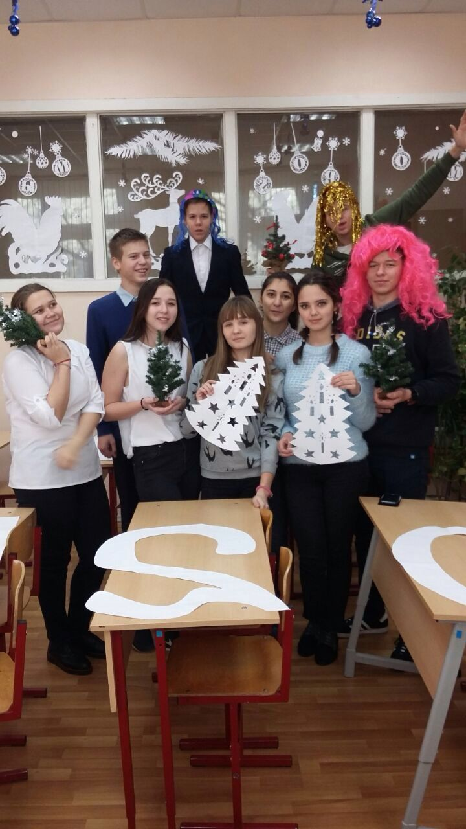

10 АА класс поздравляет с наступающим Новым 2017 годом!!!

С Новым годом ! Цифра семнадцать!
Так и светиться в серебре,
Ничего нам не нужно бояться,
С петухом будет счастье вдвойне!
Пусть в преддверии Нового года
Новой радостью светятся дни,
И в глазах, словно в пору восхода,
Заревые сияют огни,
Чтоб вовек не грустилось напрасно,
И душевно дружилось с людьми,
Пусть он будет счастливым и ясным,
Ты в него с добротой шагни!

